**校外人士入校健康聲明書操作手冊**

1. 下載QR code圖片
   1. 網址：[請點我](https://webapp.yuntech.edu.tw/YunTechSSO/Account/Login?redirectUrl=/Wuhan/Home/Login?redirectUrl=/Wuhan/QRCode)
   2. 選擇單位->產生QR Code->圖片上方按右鍵->另存圖片

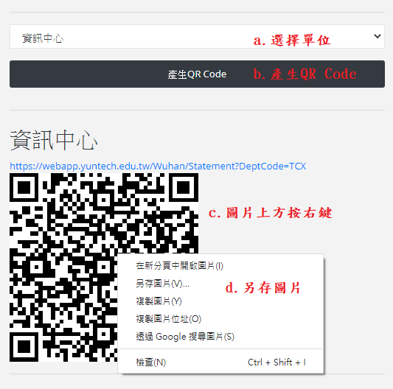

* 1. 列印QR code

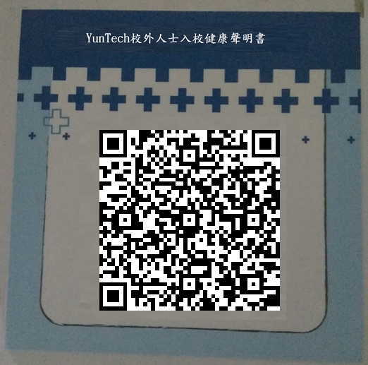

1. 請校外人士掃描QR code，填寫健康聲明書

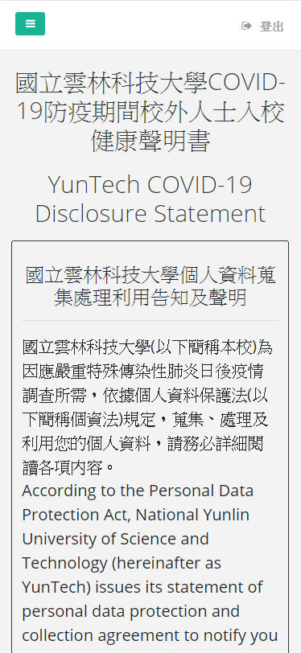 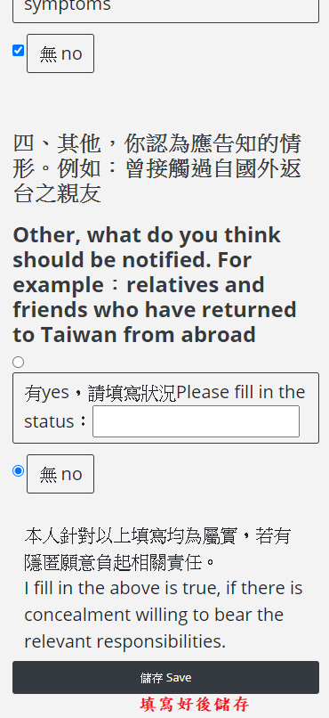

1. 單位主管及系務助理可查看自己單位校外人士填寫狀況

網址：[請點我](https://webapp.yuntech.edu.tw/YunTechSSO/Account/Login?redirectUrl=/Wuhan/Home/Login?redirectUrl=/Wuhan/Statement/List)

